Министерство науки и высшего образования Российской Федерации

Федеральное государственное автономное учреждение высшего образования

«Пермский национальный исследовательский политехнический университет»

ПНИПУ

**Лабораторная работа Рекурсии.**

**«8 Ферзей»**

Выполнила:

студентка группы РИС-23-3б

Шуракова Анастасия Андреевна

Проверила:

доцент кафедры ИТАС

О.А. Полякова

2024 г.

**Постановка задачи:**

На стандартной шахматной доске 8x8 необходимо разместить 8 ферзей так, чтобы ни один из них не был под ударом другого. Ферзь бьет все клетки по вертикалям, горизонталям и обеим диагоналям. Первый ферзь ставится случайно.

**Словесный алгоритм:**

1. Создаем матрицу 8 на 8 клеток, в которой будет располагаться решение задачи.
2. Размещаем первого ферзя на доске.
3. Рекурсивно размещаются остальные ферзи, с проверкой, что они не находятся на одной вертикали, горизонтали или диагонали с уже размещенными ферзями.
4. Если не удается разместить ферзя на доске, возвращаемся к предыдущему ферзю и пробуем разместить его на следующей доступной клетке.
5. Продолжаем расставление всех ферзей.
6. Когда все ферзи размещены, выводим визуализацию шахматной доски

**Блок-схема с вписанным кодом:**

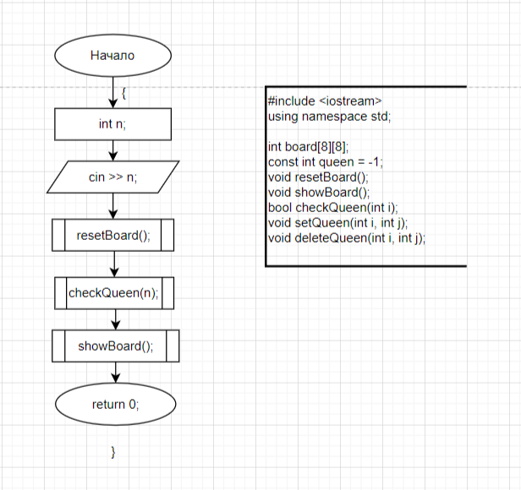

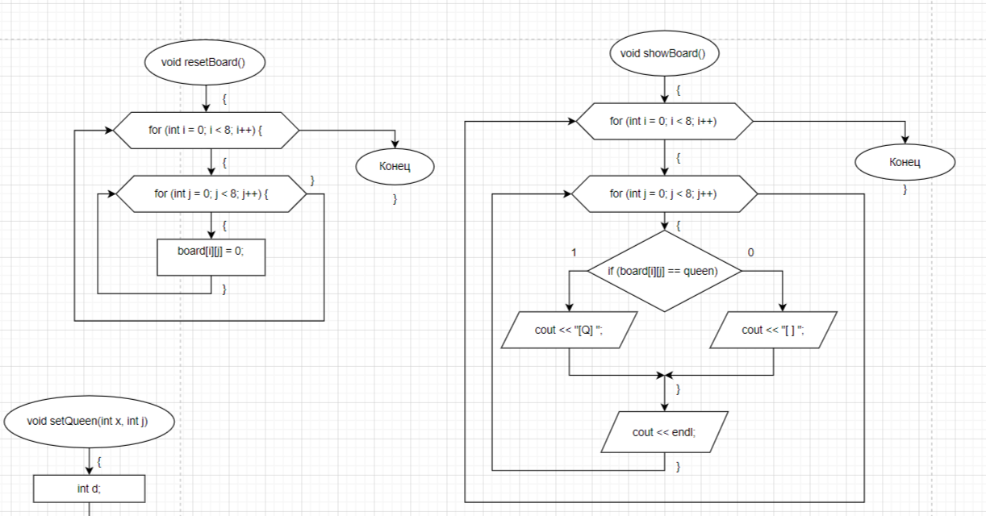

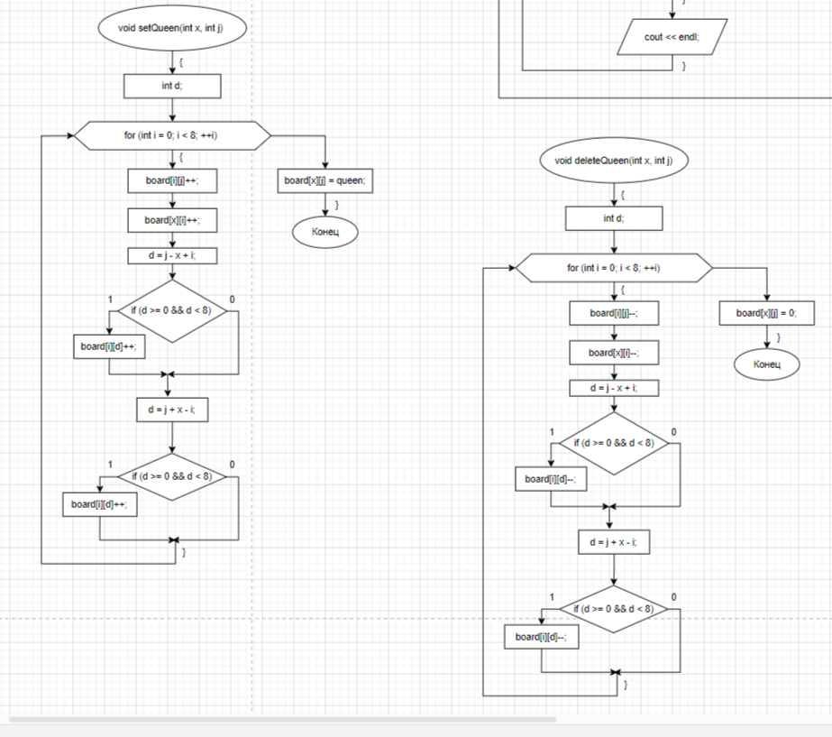

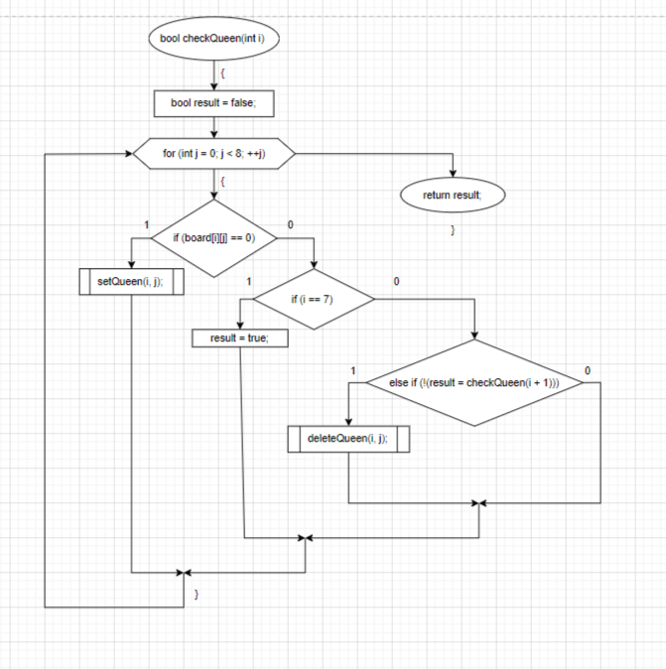

**Скриншот кода:**

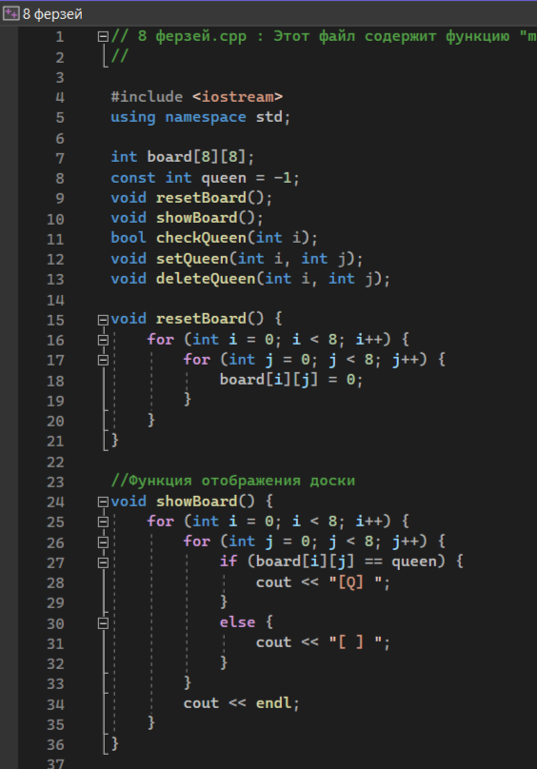

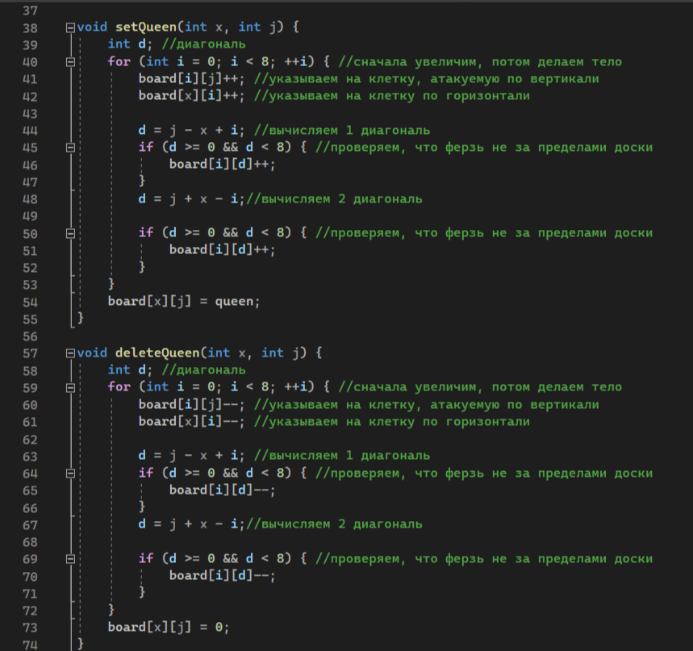

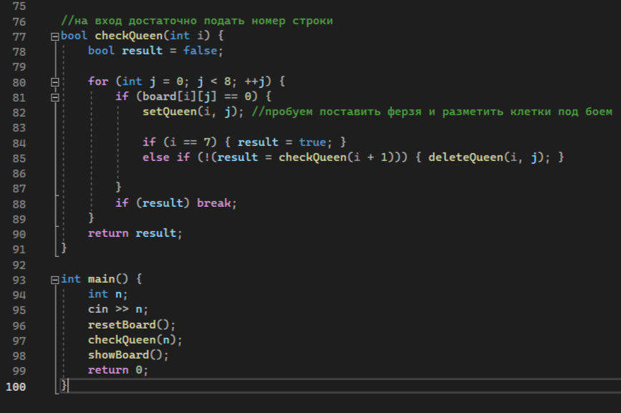

**Скриншот работы программы:**

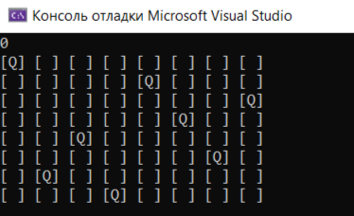

**Выводы:**

Полученная программа вычисляет решение задачи о 8 ферзях. Программа использует рекурсию, что повышает ее использование памяти.